

الجامعة المستنصرية AL-Mustansiriya Universiy
مركز الحاسبة الألكترونية Computer Center

شرح برنامج الجداول الألكترونية
Microsoft Office Excel 2010

اعداد
مركز الحاسبة الألكترونية
دورة متكاملة وتطبيقات الحاسوب



الفصل الثالث: الـتـنـسـيـقـات والتنسيق الشرطي

(5) التنسيقات :
وهي مظهر الخلية أو الجدول و يتم تنسيق خلية أو عدة خلايا حسب الحاجة وحسب العمل المطلوب
أو حسب الأذواق . ويمكن ذلك بعدة طرق نذكر منها :
(1) التبويب الصفحة الرئيسية نختار تنسيق ثم تنسيق الخلايا.
(2) الضغط بالزر الأيمن واختيار تنسيق خلايا.
(3) الضغط على الاختصار(Ctrl + 1).
يظهر لنا نافذة خاصة بالتنسيق تسمى ( Format cells ) انظر الشكل:
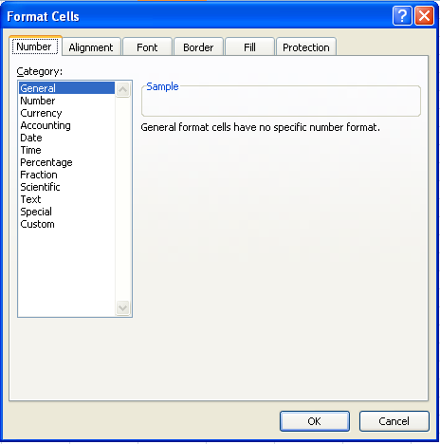
تحتوي تنسيق خلايا على عدة تبويبات كلا منها يؤدي عمل خاص به في التنسيقات نتطرق هنا لشرح عمل بعض هذه التبويبات.

أولاً : رقـــــم Number :-
يحتوي التبويب رقم على قائمة خاصة بالفئات وقائمة خاصة
بالنوع ومنطقة النموذج الخاصة بعرض شكل النوع .

1- الرقم :- يستخدم الرقم كطريقة إظهار عامة للأرقام وفي الرقم يمكن تحديد حجم المنازل
العشرية من (0 إلى 30 ) منزل عشرية مع إمكانية استخدام فاصلة آلالاف
والأرقام السالبة .
2- العملة:- تستخدم العملة للقيم النقدية عامة و يمكن في العملة تحديد حجم المنازل العشرية كما
يسمح بتحديد رمز العملة حسب البلد المراد إظهار عملته.
فمثلا: لإظهار العملة بالدينار العراقي يتم تحديد على الرمز (العربية (العراق ) د.ع ).
د.ع.10.000
ليظهر(د.ع) أمام الرقم الذي سيتم كتابته داخل الخلية.

ولإظهار العملة بالدولار الأمريكي يتم التحديد على الرمز (الإنكليزية (الولايات المتحدة ) $ ).
ليظهر ($) أمام الرقم الذي سيتم كتابته داخل الخلية.
3- محاسبة :- تقوم تنسيقات محاسبة بتنظيم رمز العملة والمنازل العشرية فقط من أجل الأغراض
المحاسبية دون العمل ضمن الفئات السالبة للقيم .

4-التاريخ :- تقوم تنسيقات التاريخ بعرض الأرقام التسلسلية للتاريخ كقيم تاريخ أي (تحويل أرقام
إلى شكل تاريخ لدينا في قائمة النوع مجموعة من أنواعه التنسيقات الخاصة بالتاريخ
بجميع أنواعه الهجرية والميلادية والشمسية ويمكن اختيار النوع المراد إظهار التاريخ
بتنسيقه.
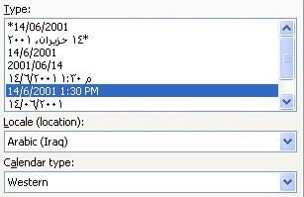
مثلا:-
لنختر التنسيق (*14 يونيو 2001) ثم موافق. بكتابة التاريخ
داخل الخلية بالشكل( 4 / 10 / 2010) يتم تحويله إلى التنسيق
( 4 أكتوبر 2010 ).

5- الوقت :- تقوم تنسيقات الوقت بعرض الأرقام التسلســلية للوقت
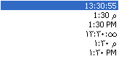
كقيم وقت أي ( تحويل أرقام إلى شكل وقت ). لدينا في النوع مجموعة
من أنواع التنسيقات الخاصة بالوقت .
مثلا:-
1- لنختر التنسيق (مـ 1:30 ) ثم موافق.
بكتابة الوقت داخل الخلية بالشكل ( 3:50 )
يتم تحويله إلى التنسيق بالشكل ( ص 3:50 ).
6- نسبة مئوية :- تقوم تنسيقات النسبة المئوية بضرب قيمة الخلية بـ ( 100 ) وتظهر النتيجة
مع رمز النسبة المئوية ويتم التعامل مع هذه الخلية لإظهار النسبة بالقانون .
* مثال:-
 | A | B | C | D | E | F
1 | الاسم | ويندوز | ورد | إكسل | المجموع | النسبة
2 | ا | 80 | 90 | 85 | 255 | 85 %
3 | ب | 75 | 85 | 80 | 240 | 80 %
4 | ج | 85 | 85 | 80 | 250 | 83 %
5 | د | 90 | 85 | 80 | 255 | 85 %
* قانون المجموع : =B2+C2+D2
هو المجموع قسمة المجموع الكلي.
* قانون النسبة : =E2 / 300
ثم القيام بعملية تنسيق عمود النسبة إلى نسبة مئوية ومنزل عشرية (0).

ثانيــاً : محاذاة Alignment :
يحتوي تبويب محاذاة على:
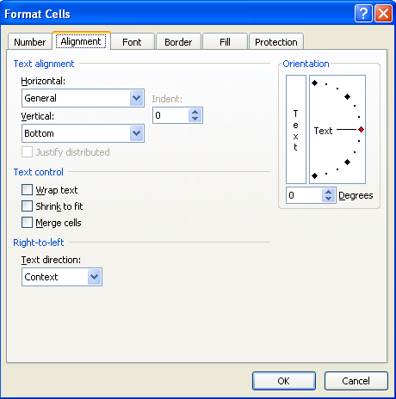

1- محاذاة النص :-
ويمكن محاذاة النص داخل الخلية من اتجاهين:
* أفقي Horizontal: ويحتوي على قائمة وبالمحاذاة الأفقية التي تحتوي الخيارات الآتية :
( عام ، يسار ، توسيط ، يمين ، تعبئة ، ضبط ، توسيط ممتد، موزع ) ويفضل دائما الخيار( توسيط ).
* عمودياً Vertical : ويحتوي على قائمة بالمحاذاة العمودية التي تحتوي الخيارات الآتية :
( أعلى ، توسيط ، أسفل ، ضبط ، موزع ) ويفضل دائما الخيار ( وسط ).

2- التحكم بالنص Text Control:- وهناك ثلاث خيارات : ضشس
1- التفاف النص wrap text. 2- احتواء مناسب Shrink to Fit. 3- دمج الخلايا Merge Cells.

3- Right- to- Left :- وهو يعبر عن اتجاه النص داخل الخلية ، ولدينا ثلاث اتجاهات :
السياق : في السياق بحسب الطريقة التي ستكتب بها
اليسار لليمين : مثل الكتابة بالغة الانجليزية ( اتجاه الكتابة).
اليمين لليسار : مثل الكتابة بالغة العربية ( اتجاه الكتابة ).
4- الاتجاه Orientation :- اتجاه النص داخل الخلية يقصد به ميلان النص وكما يظهر في الشكل شكل ( منقلة ) من زاوية ( -90 ) إلى ( 90 ) درجة.
ليتم تحديد ميلان النص يوجد في الأسفل تدرجه درجات يمكن عبرها التحكم بدرجه ميلان النص.
مثلا : نريد كتابة نص مائل بدرجة 45 درجة ؟
نكتب في الأسفل ( 45 ) درجة ليتم في صورة المنقلة تحديد الميلان بدرجة ( 45 ) وبعد موافق سترى النص يميل بدرجة ( 45 ).
ثالثـــــــاً : الخــــــط Font:

يحتوي على التنسيقات الخاصة من النصوص من حيث نوع الخط أو نمط الخط أو حجم الخط وكذلك أمكانية تسطير النص وتلوين النص مع بعض التأثيرات الأخرى. أنظر الشكل :-
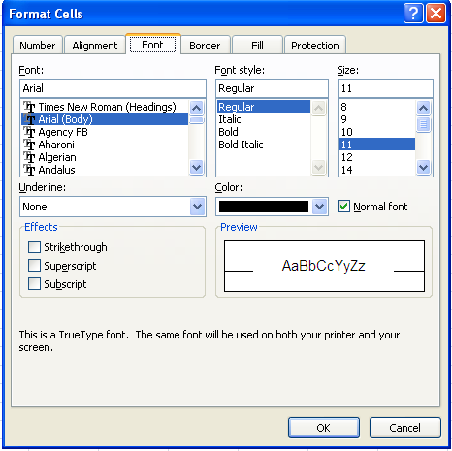

رابعا : حدود Border:
يحتوي تبويب حدود على التنسيقات الخاصة بحدود الخلايا فمنها يمكن اختيار شكل النمط المرغوب استخدامه في رسم حدود الخلايا في الجدول وكذلك يمكن اختيار اللون المناسب للحدود ومن ثم يمكن استخدام الإعدادات المسبقة وهي :
داخلية : و بها يتم رسم حدود الجدول الخارجية بالنمط واللون المحدود.
إطار : و بها يتم رسم حدود الجدول الخارجية بالنمط واللون المحدود.
بلا : و بها يتم مسح حدود الموجودة في الجدول.

أنظر الشكل:-
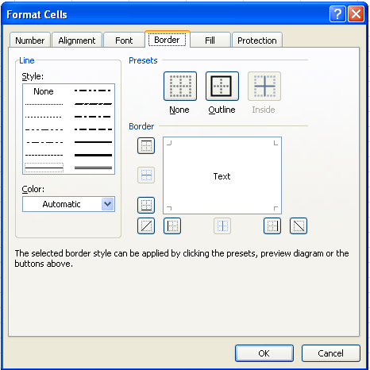

خامسا : تعبئة Fill :
يحتوي تبويب تعبئة على التنسيقات الخاصة بخلفية الخلية ، فمنها يمكن اختيار تظليل خلية من الألوان المتوفرة وذلك ليكن خلفية للخلية. كذلك يمكن إدراج نقش للخلية وذلك من نمط النقش الموجود يسار التبويب حيث تتوفر مجموعة من النقوش مع مجموعة من الألوان أعلى منها.
ويمكن مشاهدة شكل التظليل أو الخلفية في إطار نموذج الذي يعرض محتوى تظليل الخلية في الأسفل.
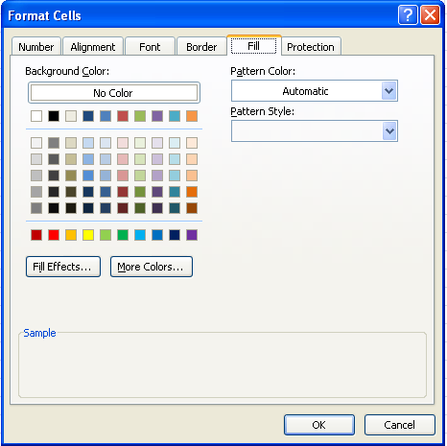

سادساً : الحماية Protection:
يمكنك حماية بعض الخلايا من التعديل بالتحديد على عند استخدام تقنية حماية الخلايا .

التنسيقات :
(*) تنسيق تلقائي : -
يمكنك استخدام تنسيقات أخرى جاهزة وذلك من مجموعة أنماط - التنسيق كجدول، ليظهر مجموعة من التنسيقات التلقائية فاتح ومتوسط وداكن نختار أحدها ليتم تطبيقه على الخلايا، ويظهر التبويب (تصميم) من اجل تعديل خصائص التنسيق حسب الطلب .

(*) النمط Style :-
يمكنك عمل تنسيق معين عبر تنسيق خلايا وفي حالة تمكنت من عمل تنسيق وتحب استخدامه
باستمرار في باقي جداولك يمكنك حفظ هذا التنسيق كما يلي :-
الصفحة الرئيسية - مجموعة أنماط - أنماط الخلايا .

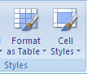
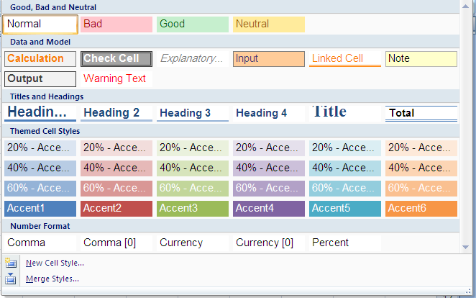

تظهر مجموعة من الأنماط يمكن الاختيار منها ولإضافة نمط جديد من الأسفل اختر نمط خلية جديد ويمكن وضع اسم للنمط وتحديد المكونات المطلوب أخذها من التنسيق بالتحديد عليها ليتم حفظها في النمط ، ثم نختار الأمر إضافة ليتم إضافة النمط إلى القائمة ثم الأمر موافق .

التنسيق الشرطي:

هو عبارة عن تنسيق مرئي يظهر على الخلية عندما تكون قد حققت الشرط أوالشروط التي تم تحديدها.

أختلف التنسيق الشرطي اختلافا كبيراً في الإصدار2010 ويمكنك استخدامه لإضافة تعليقات بشكل مرئي إلى البيانات لأغراض تحليلية وتقديمية. وللعثور على الاستثناءات بسهولة وتحديد الاتجاهات المهمة في البيانات، ويمكنك تطبيق وإدارة قواعد التنسيق الشرطي المتعددة التي تطبق التنسيق المرئي المتعدد بشكل الألوان المتدرجة وأشرطة بيانات ومجموعات رموز على البيانات التي تفي بهذه
القواعد. فمن خلال نقرات قليلة بالماوس، يمكنك عرض العلاقات الموجودة في البيانات التي يمكن
استخدامها في الأغراض التحليلية.
طريقة التنسيق: تتم عملية التنسيق بالتحديد على الخلايا ثم من التبويب الصفحة الرئيسية ثم من مجموعة أنماط نختار الأمر تنسيق شرطي، تظهر قائمة أختر منها ما يناسب الشرط المطلوب.
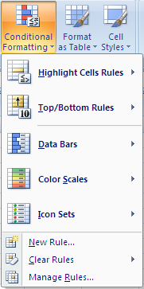
- Highlight Cells Rules :
يوجد لدينا الكثير من الشروط التي يمكن عملها،
في الجدول الأتي مثال يوضح بصورة واضحة عملية التنسيق الشرطي :-
* أسهل مثال يوضح الفكرة :-
 | A | B | C | D | E
1 | 10 | 20 | 30 | 40 | 50
2 | 20 | 30 | 40 | 50 | 60
3 | 30 | 40 | 50 | 60 | 70
4 | 40 | 50 | 60 | 70 | 80
5 | 50 | 60 | 70 | 80 | 90
حدد على الجدول من A1إلى E5 ثم من قائمة تنسيق
شرطي يتم اختيار قواعد تمييز الخلايا تظهر قائمة بالشروط الخاصة بالتنسيق،اختر الشرط (أكبر من) يظهر مربع حوار كما يلي : أنظر الشكل :
نحدد القيمة وليكن (50) ثم أمامها من قائمة التنسيقات نختار أحد التنسيقات الجاهزة أو تنسيق مخصص...

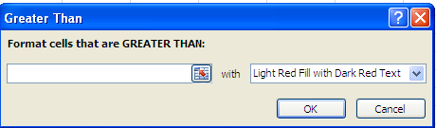
يظهر مربع حوار تنسيق خلايا كما في الشكل:-
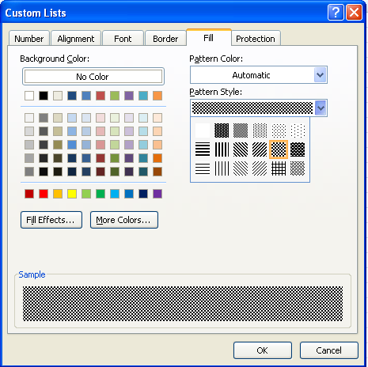
حدد لون الخط ولون التعبئة، كما يمكنك إضافة نقش
من مجموعة أنماط مع إضافة لون للنقش،ليكن
(خط اصفر وتعبئة خضراء). ثم من القائمة
اختر الشرط (أصغر من) وليكن (50) ثم اختر
تنسيق مخصص.ليكن ( خط أخضر وتعبئة
صفراء ). ثم من القائمة اختر الشرط (يساوي)
وليكن (50) ثم اختر تنسيق مخصص. وليكن
(خط زرقاء وخلفية حمراء).
(*) لدينا عدة شروط أخرى لقيمة الخلية وذلك من قواعد إضافية يظهر مربع حوار قاعدة تنسيق
جديدة ثم من (تنسيق كافة الخلايا استناداً إلى قيمتها)أو(تنسيق الخلايا التي تحتوي فقط على) نذكر:-
(بين - ليس بين - تساوي - لا تساوي - أكبر من - أصغر من - أكبر أو تساوي - أصغر أو تساوي).
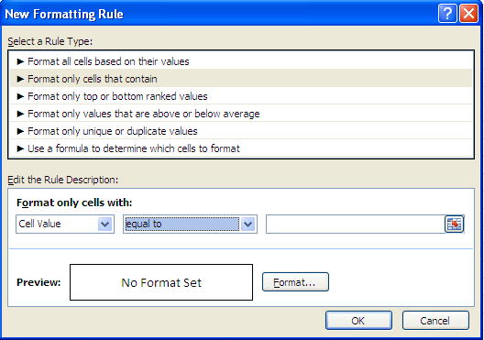

تستخدم في تحديد أحدث العناصر والنسب أو أقدمها كما يحدد فوق المتوسط أو تحت (أقل) من المتوسط، كما يوجد قواعد إضافية لذلك من تنسيق القيم ذات الترتيب الأعلى أو الأدنى فقط.

لشرح باقي التنسيقات قم بعمل المثال التالي:
مثال:-
* | A | B | C | D
1 | الرقم | الاسم | الدرجة | النتيجة
2 | 501 | س | 80 | ناجح
3 | 502 | ش | 70 | ناجح
4 | 503 | ص | 40 | راسب
5 | 504 | ض | 90 | ناجح
* قانون النتيجة:- ( " راسب " ; " ناجح " C2 >= 50 ; ) IF =
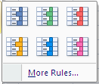

- أشرطة البيانات :
تستخدم في تنسيق الخلايا ذات القيم الرقمية حسب
نسبتها بالنسبة لمساحة الخلية على شكل أشرطة ملونة.
مثال:
قم بتنسيق الدرجة على شكل أشرطة بيانات؟
الحل: حدد على الدرجات (C2:C5) ثم من قائمة تنسيق اختر
أشرطة البيانات تظهر مجموعة من التنسيقات اختر أحدها. يظهر ذلك التنسيق على الخلايا.
(يمكن إضافة تنسيقات وألوان أخرى من قواعد إضافية).
مقاييس الألوان :
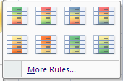
تستخدم في تنسيق الخلايا ذات القيم الرقمية حسب
نسبتها بالنسبة للخلايا الأخرى على شكل تعبئة ملونة.

- مجموعات الرموز :
تستخدم في تنسيق الخلايا ذات القيم الرقمية
حسب نسبتها بالنسبة للخلايا الأخرى على
شكل رموز ملونة.
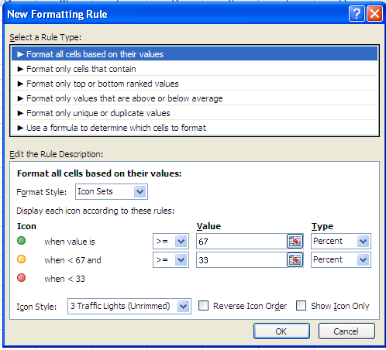
مثال: قم بتنسيق الدرجة على شكل أسهم ملونة؟
الحل: حدد على الدرجات (C2:C5) ثم من
قائمة تنسيق اختر مجموعات الرموز
تظهر مجموعة من تنسيقات الرموز
اختر أحدها تظهر تلك الرموز على
الخلايا.

إدارة القواعد :
تستخدم في تنسيق الخلايا ذات القيم
النصية والرقمية حسب المحتوى فقط
حيث يوجد العديد من الشروط التي
يمكن استخدامها .
مثال: قم بتنسيق النتيجة الناجح خلفية خضراء و الراسب خلفية حمراء؟
الحل:

حدد على الدرجات (D2:D5) ثم من التبويب Home من المجموعة Styles اختر التنسيق بشرط. ثم اختر Color Scales يظهر خيارات اختر More Rules يظهر مربع حوار قاعدة تنسيق جديدة اختر ( تنسيق الخلايا التي تحتوى فقط على ) ثم حدد قيمة الخلية واختر الشرط المناسب من قائمة الشروط وليكن ( تساوي ) ثم اكتب المطلوب ( ناجح أو راسب ) ثم اختر زر تنسيق يظهر مربع حوار اختر لون الخط والتعبئة حسب الطلب ثم Ok.

